U

UNPLUGGED
Patronen in abstractere situaties (middenbouw)
Lestijd: 20 minuten

OVERZICHT LES

LES BESCHRIJVING
Welke patronen vind je in abstractere situaties zoals bijvoorbeeld cijferreeksen? Bij deze activiteit gaan de leerlingen op zoek naar patronen in abstractere situaties en maken ze zelf patronen in abstractere situaties. Kinderen leren te verwoorden op hoe de ontdekte patronen gebruikt kunnen worden bij het maken van programma’s.

LESDOELEN
Leerlingen:
- gaan patronen herkennen in abstractere situaties (zoals bijvoorbeeld cijferreeksen)
- leren het begrip patronen in relatie tot computational thinking en programmeren;
- de leerlingen leren hoe patronen gebruikt kunnen worden binnen het maken van programma’s
- leren zelf abstractere patronen te maken

LEERKRACHT HANDLEIDING

MATERIALEN, BRONNEN EN VOORBEREIDING

Voor de leerling
- een aantal voorbeelden van cijferreeksen
- kladpapier en schrijfgerei
- aantal voorbeelden van “programmeer”patronen

Voor de leerkracht
- de leerkracht kijkt voorafgaand aan de les welke patronen er in de gegeven voorbeelden te herkennen zijn
- de leerkracht zorgt ervoor dat de kinderen een aantal cijferreeksen als voorbeeld kunnen zien (op het bord, of per groep(je) op papier).
- Let op: de gegeven cijferreeksen zijn voorbeelden. Indien gewenst kan de leerkracht uiteraard andere cijferreeksen aanreiken.

INTRODUCTIE
De leerkracht laat een cijferreeks (bijvoorbeeld: 1 – 2 – 3 – 4 – 5 of 2 – 4 – 6 – 8 – 10 of 1 – 4 - 7 – 10 - 13) zien en vraagt de leerlingen of zij de relatie tussen de verschillende getallen kunnen aangeven: “Welke verstopte logische regels kun je ontdekken?”

Dan: de leerkracht benoemt deze “verstopte logische regels” met het begrip “Patronen”.

Waarom zijn patronen nuttig?

ACTIVITEITEN
- De leerkracht maakt groepjes. De kinderen gaan groepsgewijs kijken welke patronen zij herkennen in de gegeven cijferreeksen. De kinderen schrijven de patronen die ze samen ontdekt hebben op.
Voorbeelden:
0 – 1 – 3 – 6 – 10
0 – 1 – 2 – 3 – 5
21 – 20 – 18 – 15 – 11
8 – 6 – 7 – 5 – 6 – 4
- De leerkracht bespreekt met de kinderen welke patronen zij samen in de gegeven cijferreeksen ontdekt hebben.

- De leerkracht laat de kinderen de volgende opdracht zien:
https://studio.code.org/s/course4/stage/9/puzzle/9 en vraagt de kinderen / groepjes te onderzoeken welke patronen ze kunnen ontdekken (als de bij de route volgt en de nectar moet verzamelen). “Wat moet de bij doen om alle nectar te verzamelen en welke patronen kun je in die “handelingen” ontdekken?

Hieronder zijn printscreens te vinden van bovengenoemde opdracht:
Krijg je lussen onder de knie? Deze opdracht lijkt op de vorige, maar je moet 3, 6, 9, 12, 15 nectar pakken. Je krijgt vast wat code, behalve voor de getallen in de lussen. Laten we nectar verzamelen!
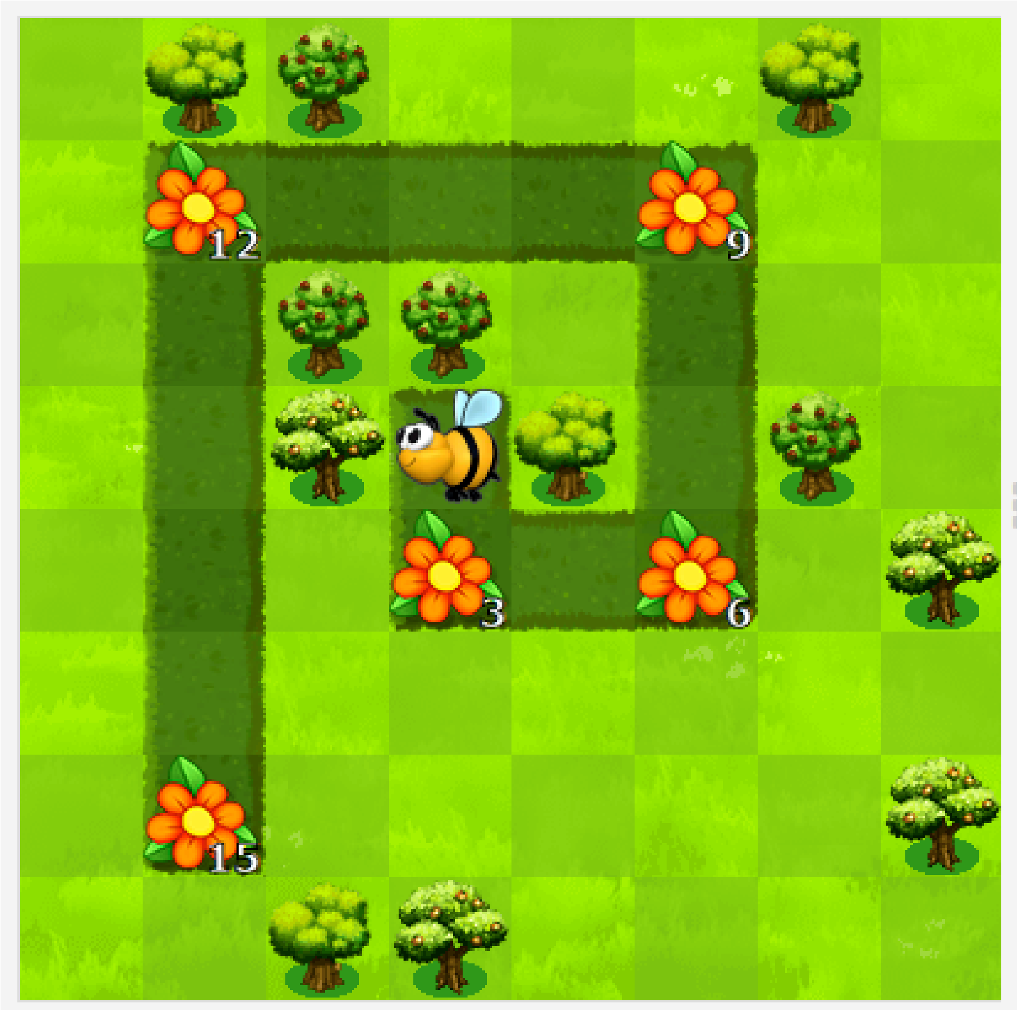
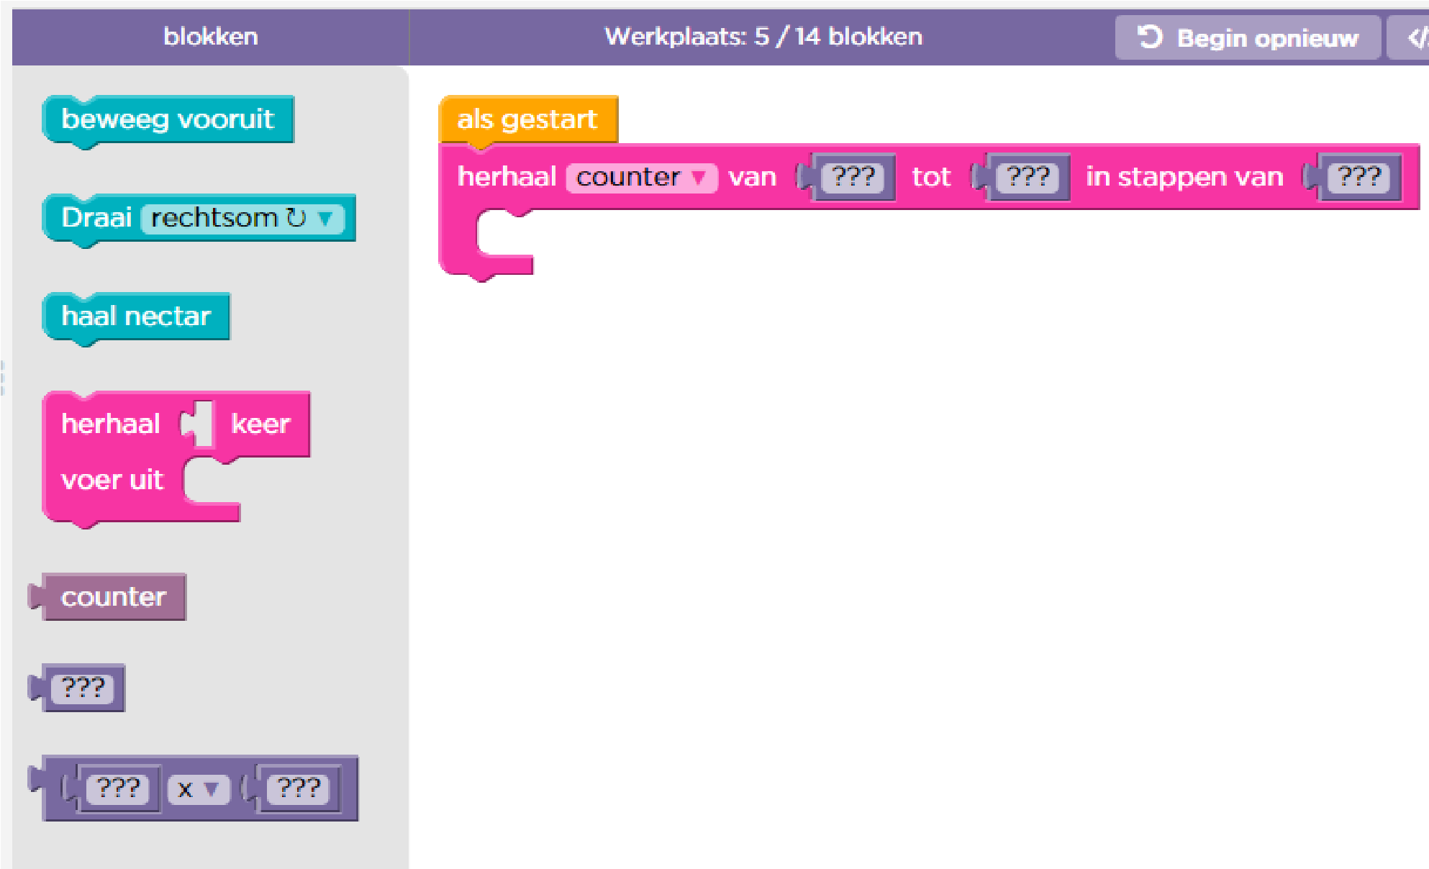

- Volgend voorbeeld:
De leerkracht laat de kinderen de volgende opdracht zien: https://studio.code.org/s/course4/stage/9/puzzle/11 en vraagt de kinderen / groepjes te onderzoeken welke patronen ze kunnen ontdekken (als de bij de route volgt en de nectar moet verzamelen). “Wat moet de bij doen om alle nectar te verzamelen en welke patronen kun je in die “handelingen” ontdekken?

Hieronder zijn printscreens te vinden van bovengenoemde opdracht:
Klaar voor een uitdaging? Gebruik je kennis van lussen om dit probleem op te lossen. Je moet het misschien wel een aantal keer proberen om de juiste oplossing te vinden.

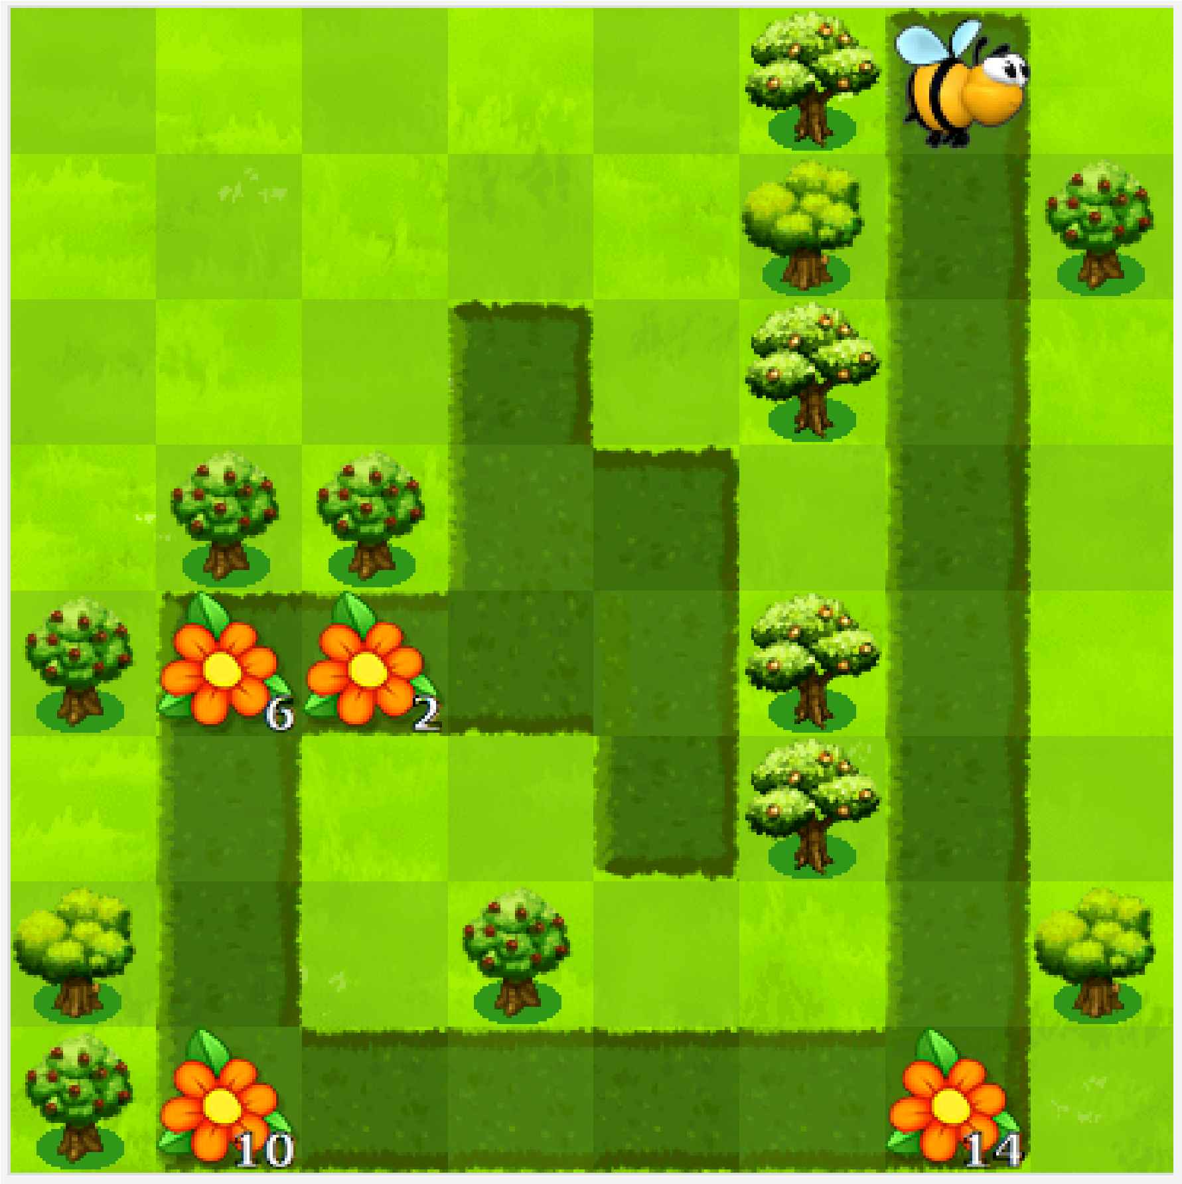

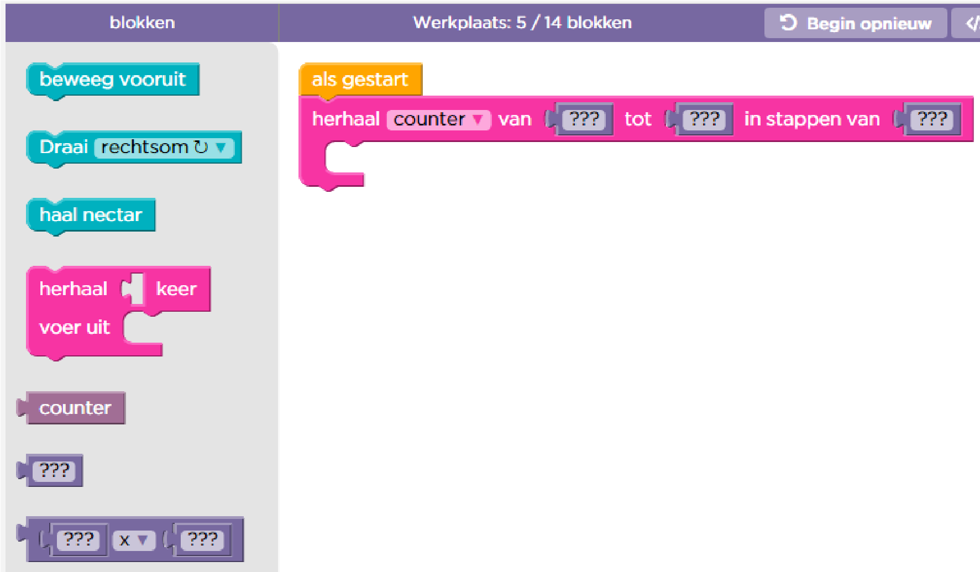

- Ieder groepje kinderen bedenkt zelf cijferreeksen of andere abstractere patronen en schrijft deze op.
- Als alle groepjes deze patronen hebben gemaakt, rouleren de groepjes langs de zelf gemaakte patronen. De kinderen bespreken samen welke patronen zij herkennen.

AFSLUITING
De leerkracht bespreekt met alle kinderen centraal welke patronen zij gezien / ontdekt hebben en waarom zij vinden dat dit patronen zijn.

